

Apostila – 04

[Programação Para Dispositivos Móveis – PDM]

Cursos:
Tecnologia em Análise e Desenvolvimento de Sistemas
Ciência da Computação

Professor Msc Rafael Soares

Trabalhando com Imagens no .NET MAUI

Para que nosso aplicativo fique mais profissional, vamos alterar o ícone e a imagem de fundo do aplicativo. Primeiro temos que achar as imagens que correspondam ao aplicativo que estamos desenvolvendo, basta procurar na internet que existem vários sites de imagem gratuita. Para ícones e imagens, visite o seguinte endereço: https://icons8.com.br. Antes de usar qualquer imagem em nosso aplicativo, devemos nos certificar se a imagem é licenciada, ou seja, se temos o direito de usá-la. Muitas imagens necessitam que nós paguemos o direito de usa-la e outras oferecem licenças livres de código aberto ou Creative Commons (creativecommons.org). Além disso, vamos padronizar os nomes das imagens todas digitadas em minúsculo e sem acentuação e do tipo svg.

Resolução de Imagens

Como nosso foco é no sistema operacional Android, devemos estar cientes que ele não só tem diferentes tamanhos de tela, como celulares, tablets, TVs etc., mas também telas com diferentes tamanhos de pixel. Um dispositivo pode ter 160 pixels por polegada, enquanto outro cabe em 480 pixels no mesmo espaço. Se não considerarmos essas variações em densidade de pixels, o sistema pode dimensionar as imagens, resultando em imagens desfocadas, ou elas podem aparecer no tamanho errado.

Usar Pixels de Densidade Independente

Vamos evitar usar pixels para definir distâncias ou tamanhos. Definir dimensões com pixels é um problema, porque telas diferentes têm densidades de pixel distintas, de modo que o mesmo número de pixels corresponde a diferentes tamanhos físicos em dispositivos diferentes. Duas telas do mesmo tamanho podem ter um número de pixels diferente, conforme figura 195:

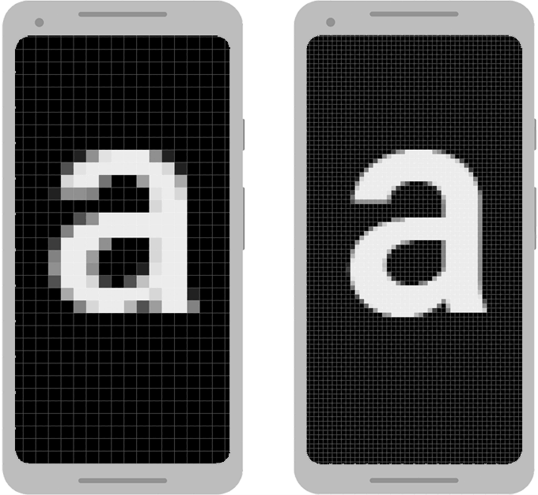
Figura 195

Para preservar o tamanho visível da interface em telas com diferentes densidades, devemos criar nossa interface usando pixels de densidade independente (dp, na sigla em inglês) como unidade de medida. Um dp é uma unidade de pixel virtual aproximadamente igual a um pixel em uma tela de média densidade (160 dpi, ou a densidade "valor de referência"). O Android converte esse valor para o número adequado de pixels reais para cada densidade. Observem os dois dispositivos na figura 86. Uma visualização com 100 pixels de largura aparece muito maior no dispositivo à esquerda. Uma visualização definida como 100 dp de largura aparece do mesmo tamanho nas duas telas. Para definir tamanhos de texto, podemos usar pixels escalonáveis (sp) como suas unidades. Por padrão, a unidade sp é do mesmo tamanho que um dp, mas é redimensionada com base no tamanho de texto preferido do usuário. Nunca usar sp para tamanhos de layout e espaçamento de margens.

Preferir Gráficos Vetoriais

Uma alternativa à criação de várias versões específicas de densidade de uma imagem é criar apenas um gráfico vetorial. Gráficos vetoriais criam uma imagem usando XML para definir caminhos e cores, em vez de usar bitmaps de pixel. Dessa forma, gráficos vetoriais podem ser dimensionados para qualquer tamanho sem artefatos de escalonamento, embora geralmente sejam melhores para ilustrações como ícones, não para fotos. Os gráficos vetoriais geralmente são fornecidos como arquivos SVG (Elementos gráficos vetoriais escaláveis).

Trocar o Ícone no Windows

Quando criamos nosso aplicativo, automaticamente o .NET MAUI gera as imagens dos ícones, e as imagens usadas no aplicativo, no padrão do projeto de exemplo. Estas imagens ficam dentro do seguinte diretório, neste caminho: C:\GitHub\ExemplosApp\primeiroApp\obj\Debug\net10.0-windows10.0.19041.0\win-x64\resizetizer\r, conforme figura 195:

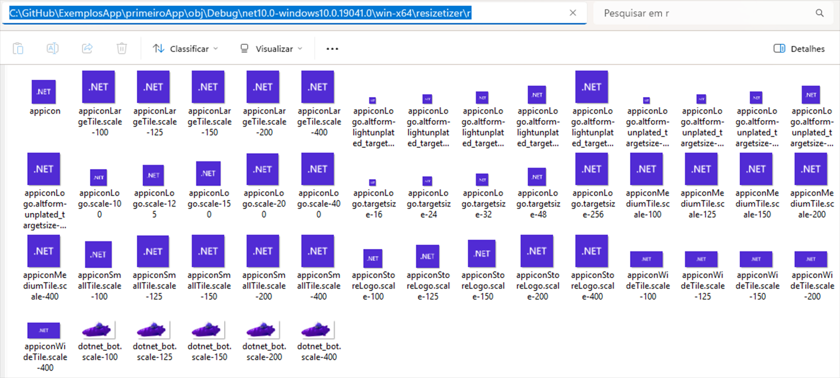
Figura 196

Aqui temos todos os ícones e imagens que são necessários para o aplicativo, para qualquer tipo de tela e qualquer local onde o aplicativo venha a ser visualizado. Antes de depurar qualquer projeto, temos que limpar a solução, para isto, abra a janela Gerenciador de Soluções, pressione ao mesmo tempo as teclas Ctrl+Alt+L, conforme vimos na figura 100, clique com o botão do mouse sobre a Solução, e selecione o item Limpar Solução, conforme vimos na figura 217. Aguarde o término da limpeza, conforme vimos na figura 218. Vamos depurar nosso aplicativo, para isto, vamos até o menu Depurar, e selecionamos o item de menu Iniciar Depuração, ou pressionamos a tecla F5, conforme vimos na figura 120. Ou, podemos ir na barra de ferramentas, temos que selecionar a plataforma que vamos depurar, no nosso caso, vamos selecionar o item Windows Machine, conforme vimos na figura 121. Em seguida vamos depura o nosso aplicativo no Windows, basta clicar na setinha verde, ao lado da plataforma Windows Machine, conforme vimos na figura 122. Observem que vai aparecer a tela do nosso aplicativo, conforme vimos na figura 124. Observem que é o projeto padrão, todos os aplicativos que criamos, vão vir com este layout, vamos modificá-lo. Para sair do aplicativo, e voltar para nossa área de trabalho, utilize uma das formas que vimos nas figuras 125 a 126. Onde foi gerado o arquivo executável do Windows? Para responder esta pergunta, vamos abrir o diretório bin, no seguine caminho C:\GitHub\ExemplosApp\primeiroApp\bin\Debug\net10.0-windows10.0.19041.0\win-x64, e vamos procurar o arquivo primeiroApp.exe, conforme figura 197:

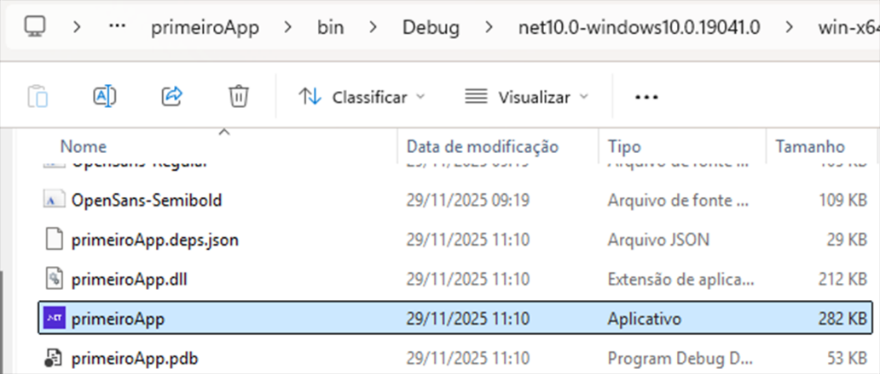
Figura 197

Observem os ícones, são estes ícones que vamos alterar. Vamos retornar a IDE do Visual Studio 2026, para isto basta clicar no ícone do Visual Studio 2026, na barra de tarefas do Windows, e vai aparecer uma miniatura do Visual Studio 2026, conforme vimos na figura 43. Agora vamos alterar os ícones e as imagens, para isto temos que baixar as imagens que dizem respeito ao tema do projeto, no formato svg. Pode baixar em qualquer pasta do Windows, vamos criar uma pasta no Disco Local (C:), chamada imagensProjetos, para isto, clique no item Explorador de Arquivo, que se encontra na barra de tarefas, conforme figura 198:

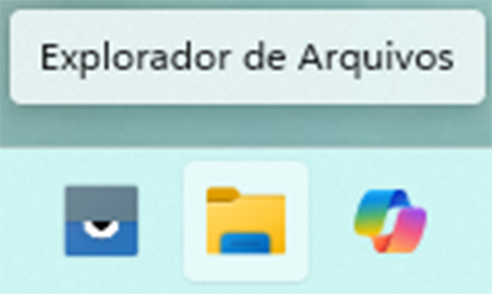
Figura 198

Vai abrir a janela Explorador de Arquivo, conforme figura 199:

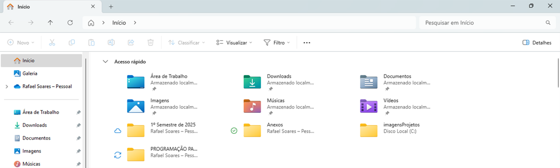
Figura 199

Em seguida clique com o mouse na unidade de sua preferência, no meu caso estou usando Disco Local (C:), no menu de ferramentas, clique no item Novo, em seguida Pasta, conforme figura 200:

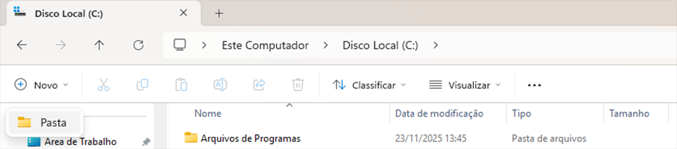
Figura 200

Em seguida digite imagensProjetos, conforme figura 201:

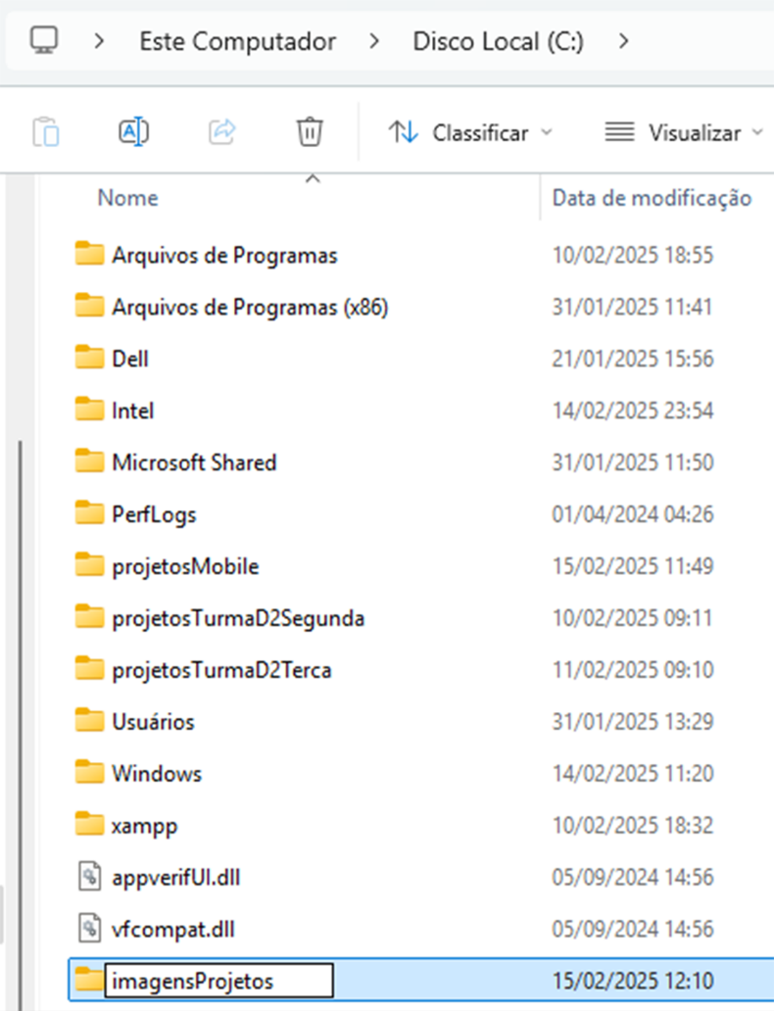
Figura 201

Pressione a tecla Enter. Pronto, acabamos de criar nossa pasta. Baixei um ícone de um trevo de 4 folhas verde, dentro da pasta imagensProjetos, e chamai este ícone de novoicone.svg, conforme figura 202:

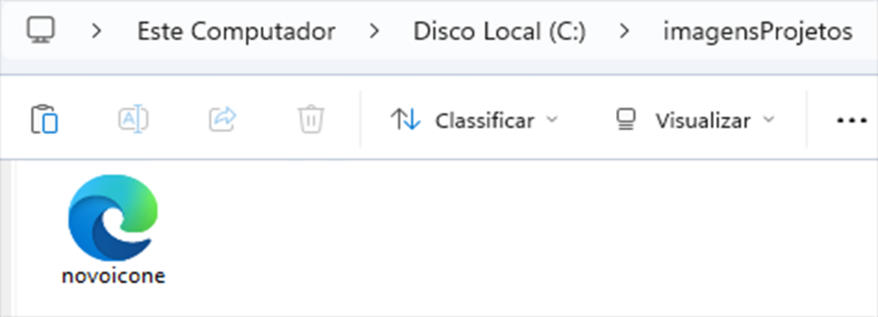
Figura 202

Para ver a imagem novoicone.svg, basta clicar duas vezes sobre o nome da mesma, e vai abrir o seu navegador, conforme figura 203:

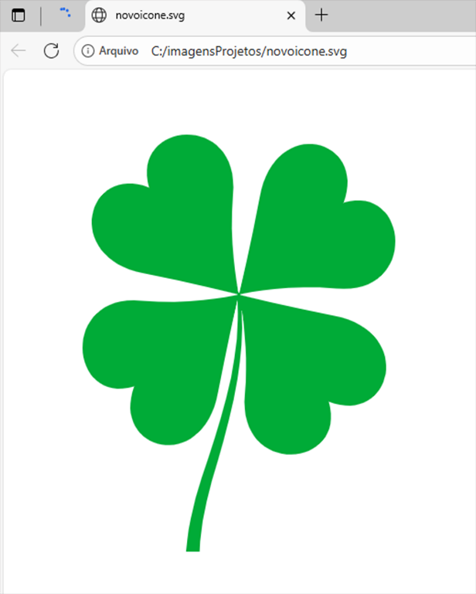
Figura 203

Feche o navegador, para isto, clique no botão do X, que fica no canto superior direito da janela, conforme vimos na figura 42. Agora vamos copiar o arquivo para a pasta AppIcon, que fica dentro da pasta Resources, dentro da janela Gerenciador de Soluções (Solution Explorer), para isto vamos retornar até a pasta imagensProjetos, que está na unidade Disco Local (C:), conforme vimos na figura 201, e vamos selecionar a imagem que vamos copiar, para isto, pressione ao mesmo tempo as teclas Ctrl+A, de forma que fique conforme figura 204:

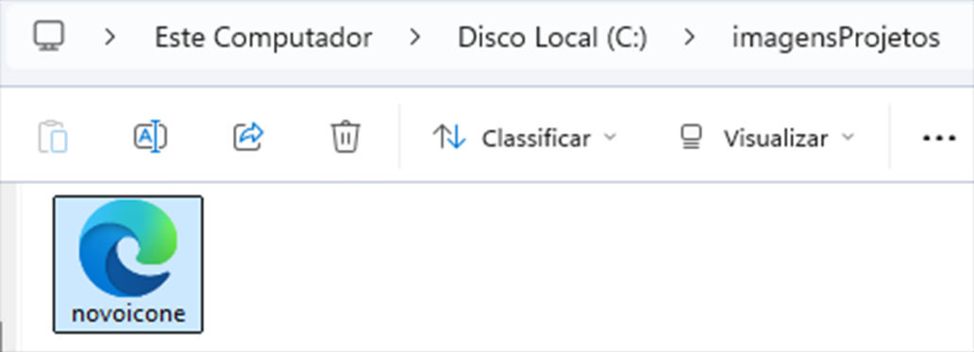
Figura 204

Em seguida clique com o botão do mouse sobre a seleção, e selecione o item de menu Copiar, ou pressione ao mesmo tempo as teclas Ctrl+C, conforme figura 205:

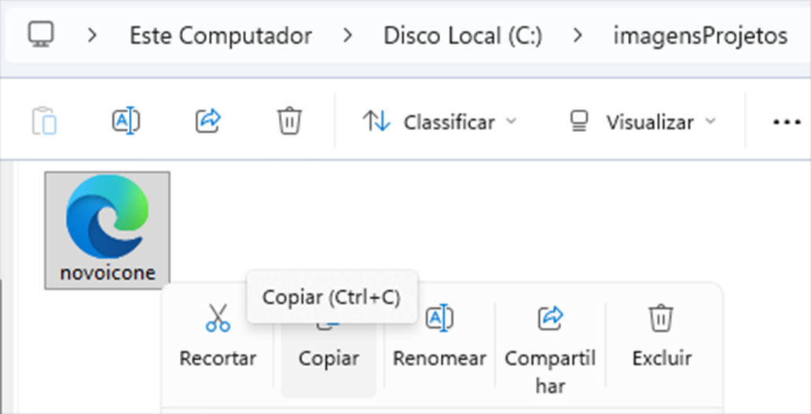
Figura 205

Vamos retornar para o nosso projeto primeiroApp, em seguida abra a janela Gerenciador de Soluções, pressione ao mesmo tempo as teclas Ctrl+Alt+L, conforme vimos na figura 100, em seguida abra a pasta Resources, clicando na setinha que tem ao lado do nome da mesma, em seguida clique com o botão do mouse sobre a pasta AppIcon, e selecione o item de menu Colar (Paste), ou pressione ao mesmo tempo as teclas Ctrl+V, conforme figura 206:

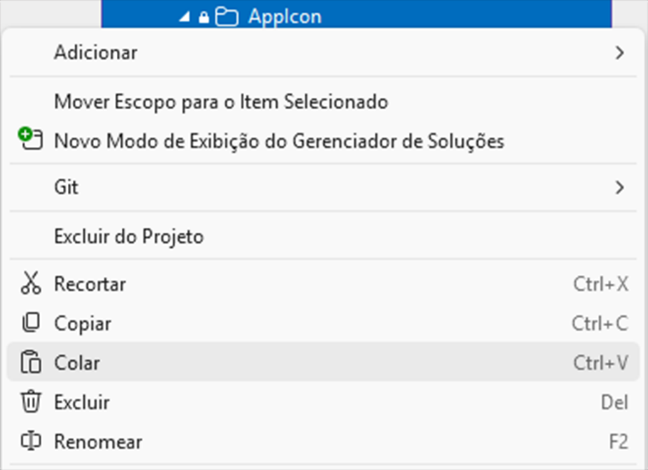
Figura 206

Vejam como ficou, conforme figura 207:

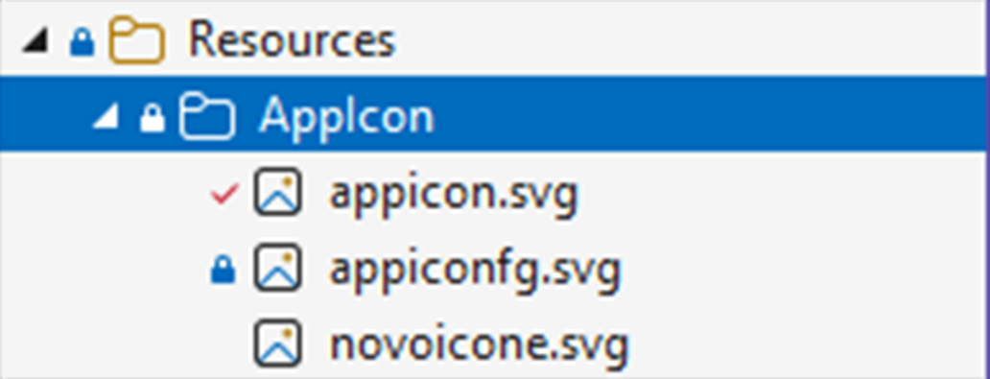
Figura 207

Vamos entender estes arquivos, o arquivo appicon.svg, é o quadrado com o fundo roxo do .NET MAUI, este arquivo não pode ser excluído de forma nenhuma, pois vai gerar erro de compilação, principalmente no Android. Outra coisa que tem que ficar bem clara, todos os ícones de aplicativos, aqueles que vão aparecer para o usuário clicar nele para abrir o App, devem, obrigatoriamente, ficar dentro desta pasta, independentemente da plataforma onde ele vai ser implementando. O arquivo appiconfg.svg, é a logomarca do .NET, também não pode ser excluído, pelo mesmo motivo explicado acima. O arquivo novoicone.svg, é o trevo verde. Para cumprir as regras de nomenclatura de recursos do Android, os nomes de arquivo do ícone de aplicativo, e das imagens, precisam estar em minúsculas, iniciar e terminar com um caractere de letra e conter apenas caracteres alfanuméricos ou sublinhados. Vamos alterar a cor do arquivo appicon.svg, para um fundo verde, o ícone também está na cor verde, neste caso eles vão se sobrepor. Fiz isto por uma questão didática, pois veremos que é possível mudar a cor de um objeto via código do .NET MAUI. Vamos verificar se a imagem está com a ação de compilação correta, para isto, clique com o botão do mouse sobre o arquivo appicon.svg, e selecione o item Propriedades do menu, ou pressione ao mesmo tempo as teclas Alt+Enter, conforme figura 208:

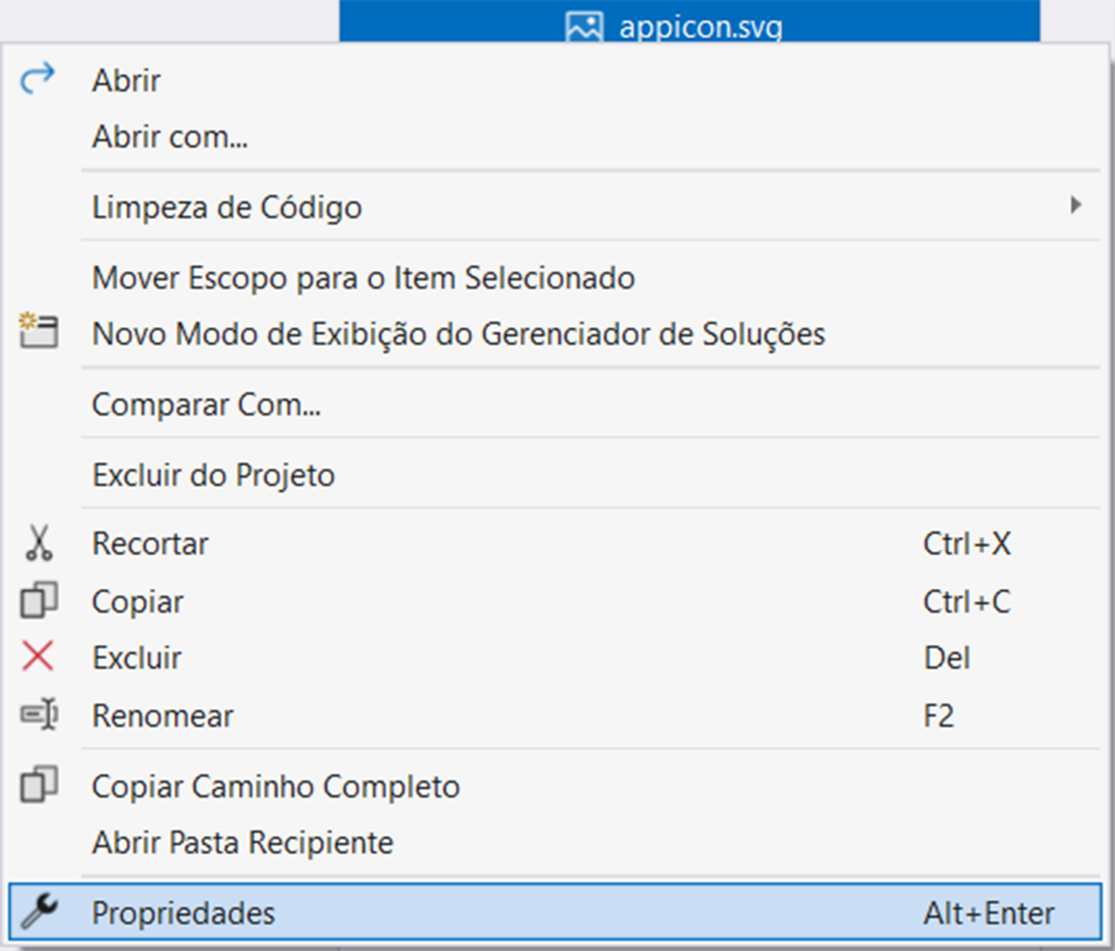
Figura 208

Vai abrir a janela de Propriedades, verifique se no item Ação de compilação, está selecionada a opção MauiIcon, conforme figura 209:

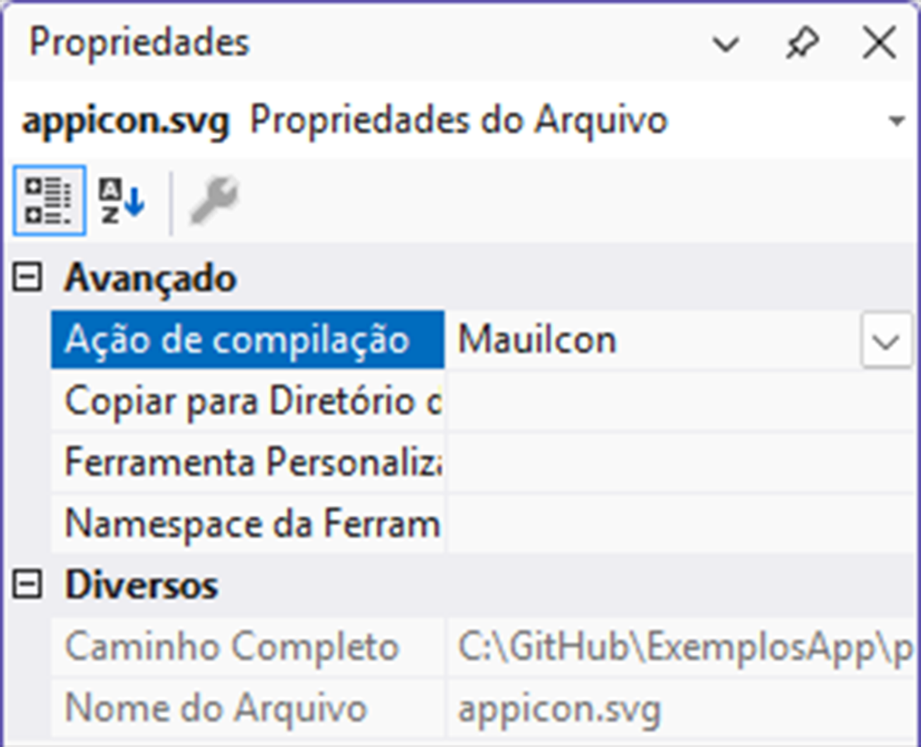
Figura 209

Se esta opção não estiver selecionada, basta clicar na setinha para baixo na caixa Combo-Box e selecioná-la, conforme figura 210:

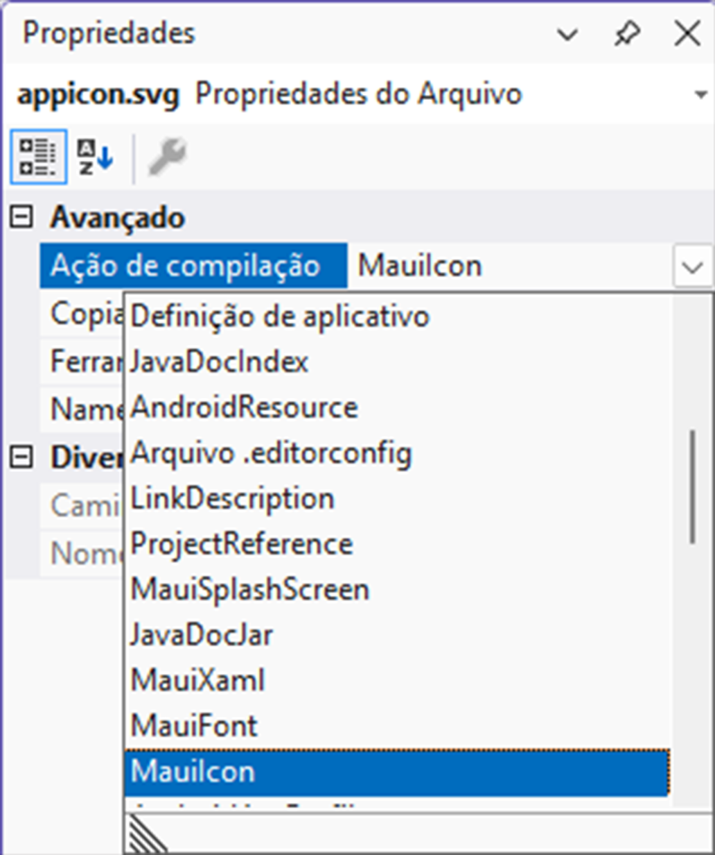
Figura 210

Feche a janela Propriedades, conforme vimos na figura 42. Vamos salvar nosso projeto, para isto, vá até o menu Arquivo, e selecione o item Salvar Tudo, ou pressione ao mesmo tempo as teclas de atalho Ctrl+Shift+S, conforme vimos na figura 142. Ou, clique no ícone dos disquetes duplos, na barra de tarefas, conforme vimos na figura 143. Sempre que fizer alguma alteração no seu projeto, salve-o imediatamente. Vamos mudar a cor do arquivo appicon.svg, para isto, retorne à janela Gerenciador de Soluções, pressione ao mesmo tempo as teclas Ctrl+Alt+L, conforme vimos na figura 100, em seguida clique duas vezes sobre o arquivo appicon.svg, vai abrir o código xml do mesmo, conforme figura 211:

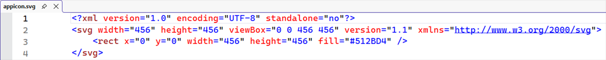
Figura 211

Na linha 3, procure o atributo fill, mude o código hexadecimal do mesmo, onde tem 512BD4, mude para 00AB37, vejam como ficou, conforme figura 212:

Figura 212

Vejam que tem uma barra azul e branca em frente a linha 3, isto significa que temos que salvar nosso projeto, para isto, vá até o menu Arquivo, e selecione o item Salvar Tudo, ou pressione ao mesmo tempo as teclas de atalho Ctrl+Shift+S, conforme vimos na figura 142. Ou, clique no ícone dos disquetes duplos, na barra de tarefas, conforme vimos na figura 143. Sempre que fizer alguma alteração no seu projeto, salve-o imediatamente. Feche a janela do arquivo appicon.svg, conforme vimos na figura 42. Vamos agora, mudar a cor do ícone, via programação. Para isto, retorne à janela Gerenciador de Soluções, pressione ao mesmo tempo as teclas Ctrl+Alt+L, conforme vimos na figura 100, em seguida clique duas vezes sobre o projeto primeiroApp, vai abrir as configurações do mesmo, conforme vimos na figura 185. Vamos até a linha 99, que é uma tag que cuida dos ícones da aplicação <MauiIcon, conforme figura 213:

Figura 213

Nesta tag, temos o atributo Include, é onde colocamos nossa imagem de fundo. E o atributo ForegroundFile, é onde fica a imagem de primeiro plano, que vai ficar acima da imagem de fundo. Vamos alterar a cor da imagem que está verde, para branca, para isto vamos deletar o atributo Color e no lugar dele, vamos incluir um novo atributo, chamado TintColor e ForegroundScale, que é um atributo do Android, para redimensionar a imagem de primeiro plano para que ela se ajuste ao ícone do aplicativo, para isto, vamos excluir a linha 99, selecione esta linha, vejam como ficou, conforme figura 214:

Figura 214

Vejam que a seleção vai ficar azul, pressione a tecla delete do teclado, e o cursor do mouse vai ficar piscando na linha 99, conforme figura 215:

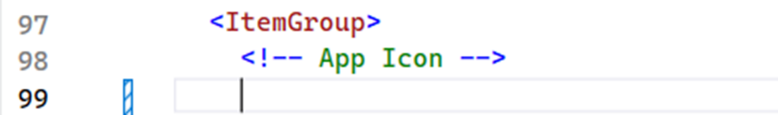
Figura 215

Neste local, digite o código abaixo:

<MauiIcon Include="Resources\AppIcon\appicon.svg" ForegroundFile="Resources\AppIcon\novoicone.svg" TintColor="#FFFFFF" ForegroundScale="0.5" />

Vejam como ficou, conforme figura 216:

Figura 216

Este é o código para implementar o mesmo ícone em todas as plataformas. Vamos salvar nosso projeto, para isto, vá até o menu Arquivo, e selecione o item Salvar Tudo, ou pressione ao mesmo tempo as teclas de atalho Ctrl+Shift+S, conforme vimos na figura 142. Ou, clique no ícone dos disquetes duplos, na barra de tarefas, conforme vimos na figura 143. Sempre que fizer alguma alteração no seu projeto, salve-o imediatamente. Antes de depurar qualquer projeto, temos que limpar a solução, para isto, abra a janela Gerenciador de Soluções, pressione ao mesmo tempo as teclas Ctrl+Alt+L, conforme vimos na figura 100, clique com o botão do mouse sobre a Solução, e selecione o item Limpar Solução, conforme figura 217:

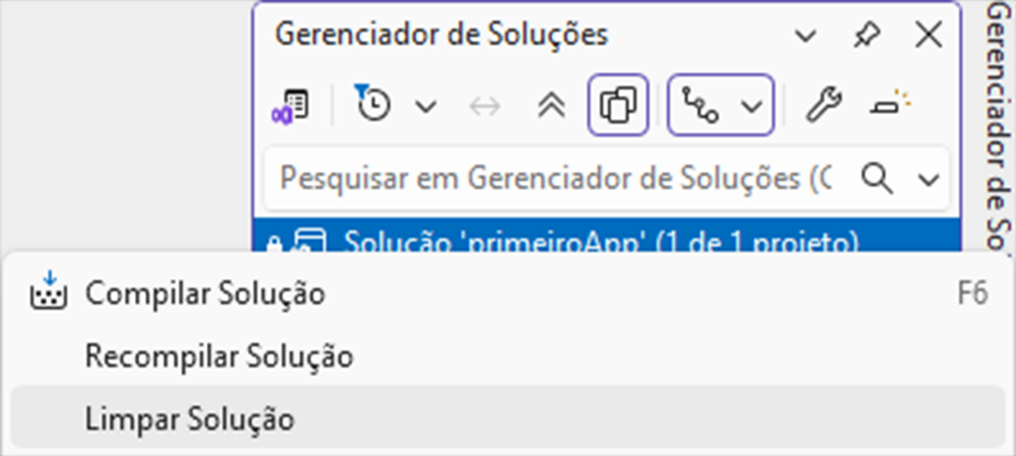
Figura 217

Aguarde o término da limpeza, conforme figura 218:

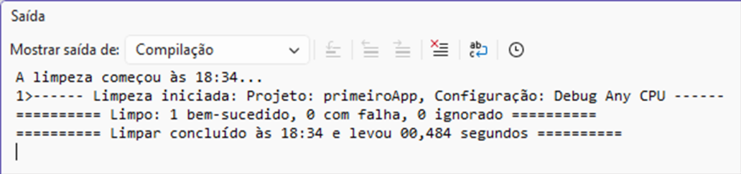
Figura 218

Faça este procedimento, toda vez que trocar um ícone ou uma imagem do aplicativo. Antes de depurar qualquer projeto, temos que limpar a solução, para isto, abra a janela Gerenciador de Soluções, pressione ao mesmo tempo as teclas Ctrl+Alt+L, conforme vimos na figura 100, clique com o botão do mouse sobre a Solução, e selecione o item Limpar Solução, conforme vimos na figura 217. Aguarde o término da limpeza, conforme vimos na figura 218. Vamos depurar nosso aplicativo, para isto, vamos até o menu Depurar, e selecionamos o item de menu Iniciar Depuração, ou pressionamos a tecla F5, conforme vimos na figura 120. Ou, podemos ir na barra de ferramentas, temos que selecionar a plataforma que vamos depurar, no nosso caso, vamos selecionar o item Windows Machine, conforme vimos na figura 212. Em seguida vamos depurar o nosso aplicativo no Windows, basta clicar na setinha verde, ao lado da plataforma Windows Machine, conforme vimos na figura 122. Observem que vai aparecer a tela do nosso aplicativo, conforme vimos na figura 124. Para sair do aplicativo, e voltar para nossa área de trabalho, utilize uma das formas que vimos nas figuras 125 e 126. Observem que ainda não alteramos nada no layout, só a troca dos ícones mesmo. Vamos retornar ao diretório, neste caminho: C:\GitHub\ExemplosApp\primeiroApp\obj\Debug\net10.0-windows10.0.19041.0\win-x64\resizetizer\r, conforme vimos na figura 195, e vejam que todos os ícones que tinham a logo do .NET, foram trocados, e o ícone que tinha a cor verde, ficou branco, conforme figura 219:

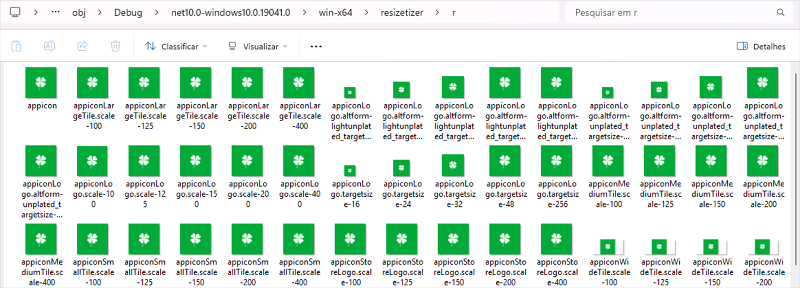
Figura 219

Para sair do aplicativo, e voltar para nossa área de trabalho, utilize uma das formas que vimos nas figuras 125 e 126.

Trocar o Ícone no Android

No Android, o ícone do aplicativo aparece como um ícone de inicializador e em todo o sistema, como na barra de ações, notificações e na Google Play Store. Os ícones no Android têm algumas peculiaridades, por exemplo, temos ícones com cantos levemente arredondados, bem arredondado. Temos leiautes em que o ícone vai ficar 100% redondo, sendo assim essas variações com relação as bordas, e o nosso ícone pode não ficar muito bem apresentável. A única exigência para que ícone no Android funcione, é que não podemos excluir as duas imagens appicon.svg, que é o quadrado com o fundo roxo do .NET MAUI, e o arquivo appiconfg.svg, que é a logomarca do .NET. Antes de depurar qualquer projeto, temos que limpar a solução, para isto, abra a janela Gerenciador de Soluções, pressione ao mesmo tempo as teclas Ctrl+Alt+L, conforme vimos na figura 100, clique com o botão do mouse sobre a Solução, e selecione o item Limpar Solução, conforme vimos na figura 217. Aguarde o término da limpeza, conforme vimos na figura 218. Vamos depurar nosso aplicativo, vamos até a janela Selecionar Dispositivo, clique na setinha para baixo no ComboBox, no item Dispositivos Locais do Android, selecione o item Asus_Z01KD (Android 9.0 – API 28), conforme vimos na figura 167. Em seguida vá para o menu Depurar, e logo após selecione o item Iniciar Depuração ou pressione a tecla F5, conforme vimos na figura 120. Após a seleção do dispositivo, simplesmente clique na setinha verde que fica na janela Selecionar Dispositivo, conforme vimos na figura 121. Aguarde e vejam como ficou o ícone, conforme figura 220:

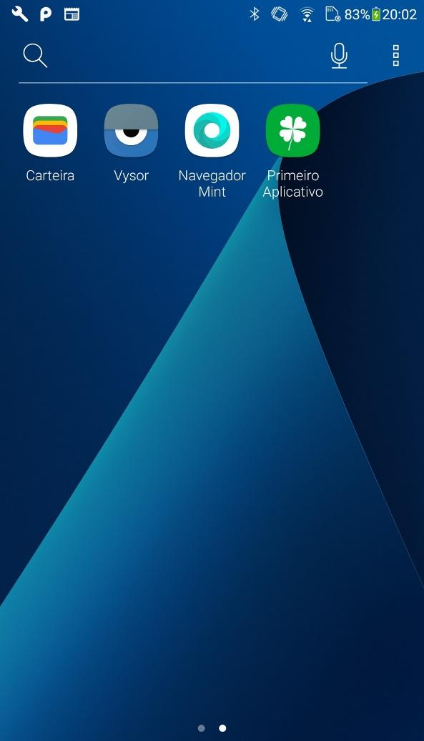
Figura 220

Vejam que é o mesmo ícone usado no Windows. Para sair do aplicativo, e voltar para nossa área de trabalho, utilize uma das formas que vimos nas figuras 125 e 126.

Tela de Carregamento (Splash Screen) no Android

No Android, podemos exibir uma tela inicial enquanto o processo de inicialização é concluído. A tela inicial é exibida imediatamente quando um aplicativo é inicializado, fornecendo comentários imediatos aos usuários enquanto os recursos do aplicativo são inicializados, conforme figura 221:

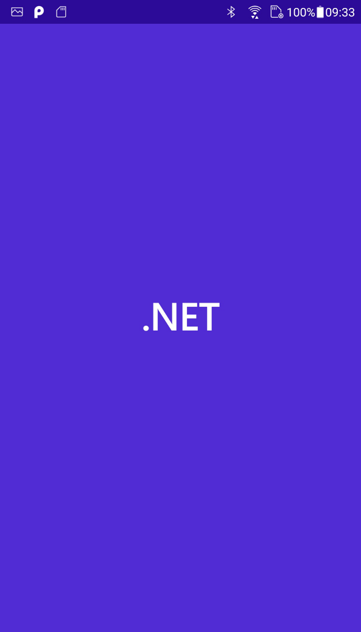
Figura 221

No Android 12+ (API 31+), a tela de carregamento mostra uma cor de fundo e um ícone centrado na tela. Criei uma nova imagem splash.svg, e joguei dentro da pasta imagensProjetos, conforme vimos na figura 202. Para ver a imagem splash.svg, basta clicar duas vezes sobre o nome da mesma, e vai abrir o seu navegador, conforme figura 222:

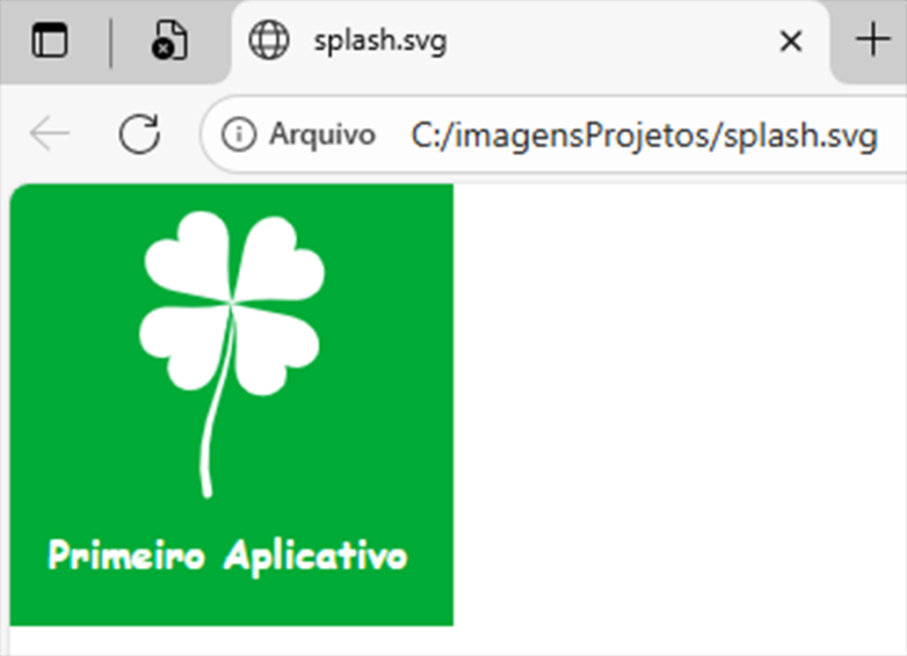
Figura 222

Feche o navegador, para isto, clique no botão do X, que fica no canto superior direito da janela, conforme vimos na figura 42. Vamos copiar o arquivo splash, para a pasta Splash, que fica dentro da pasta Resources, dentro da janela Gerenciador de Soluções, para isto vamos retornar até a pasta imagensProjetos, que está na unidade Disco Local (C:), no meu caso, conforme vimos na figura 201, e vamos selecionar a imagem que vamos copiar, para isto, clique com o botão do mouse sobre a imagem splash, e selecione o item de menu Copiar, ou pressione ao mesmo tempo as teclas Ctrl+C, conforme vimos na figura 205. Vamos retornar para o nosso projeto primeiroApp, em seguida abra a janela Gerenciador de Soluções, pressione ao mesmo tempo as teclas Ctrl+Alt+L, conforme vimos na figura 100, em seguida abra a pasta Resources, clicando na setinha que tem ao lado do nome da mesma, em seguida clique com o botão do mouse sobre a pasta Splash, e selecione o item de menu Colar (Paste), ou pressione ao mesmo tempo as teclas Ctrl+V, conforme vimos na figura 206. Vai aparecer uma mensagem dizendo que os arquivos já existem e pedindo para substituir todos eles, marque o quadradinho com a opção Aplicar a todos os itens, conforme figura 223:

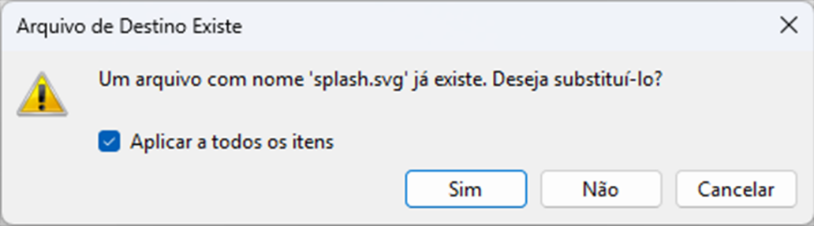
Figura 223

Em seguida clique no botão Sim. Vamos verificar se a imagem está com a ação de compilação correta, para isto, clique com o botão do mouse sobre o arquivo splash.svg, e selecione o item Propriedades do menu, ou pressione ao mesmo tempo as teclas Alt+Enter, conforme vimos na figura 102. Vai abrir a janela de Propriedades, verifique se no item Ação de compilação, está selecionada a opção MauiSplashScreen, conforme figura 224:

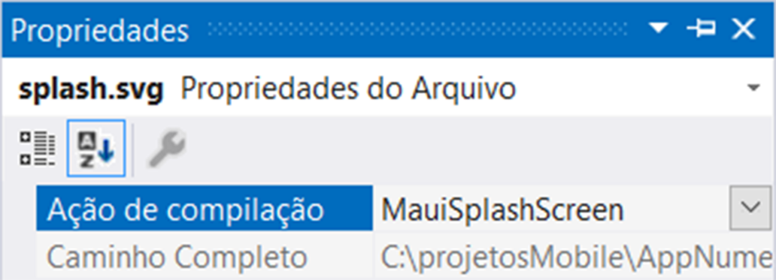
Figura 224

Se esta opção não estiver selecionada, basta clicar na setinha para baixo na caixa Combo-Box e selecioná-la, conforme figura 225:

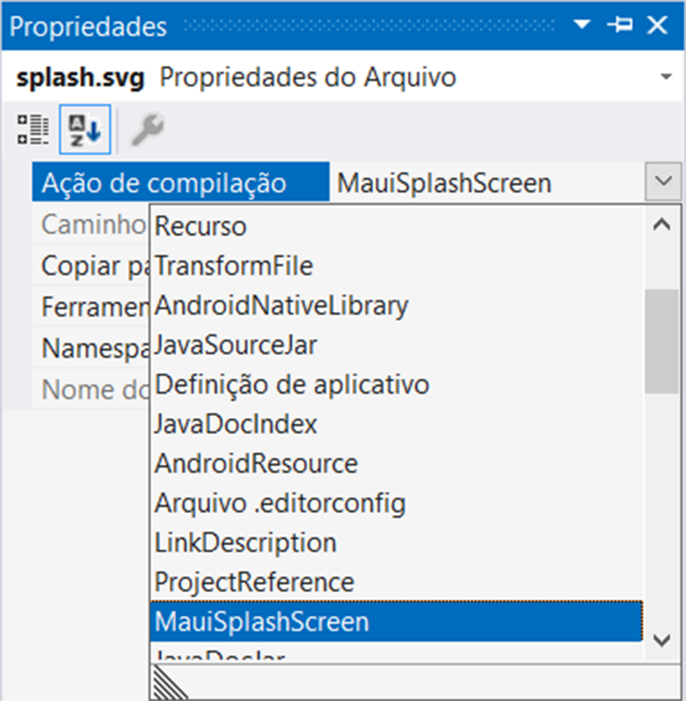
Figura 225

Vejam como ficou, conforme figura 226:

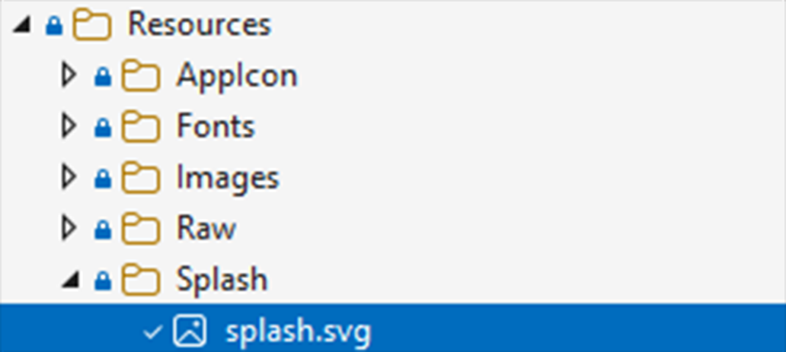
Figura 226

Vamos salvar nosso projeto, para isto, vá até o menu Arquivo, e selecione o item Salvar Tudo, ou pressione ao mesmo tempo as teclas de atalho Ctrl+Shift+S, conforme vimos na figura 142. Ou, clique no ícone dos disquetes duplos, na barra de tarefas, conforme vimos na figura 143. Sempre que fizer alguma alteração no seu projeto, salve-o imediatamente. Vamos agora, fazer uma alteração para que a nossa tela de carregamento fique no tamanho correto. Para isto, retorne à janela Gerenciador de Soluções, pressione ao mesmo tempo as teclas Ctrl+Alt+L, conforme vimos na figura 100, em seguida clique duas vezes sobre o projeto primeiroApp, vai abrir as configurações do mesmo, conforme vimos na figura 185. Vamos até a linha 102, que é uma tag que cuida das telas de carregamento da aplicação, conforme figura 227:

Figura 227

Nesta linha, vamos alterar o atributo Color, onde tem #512BD4, que é a cor roxa, vamos mudar para #00AB37, e vamos alterar o atributo BaseSize, onde tem 128,128, vamos colocar 178,178, vejam como ficou, conforme figura 228:

Figura 228

Vamos salvar nosso projeto, para isto, vá até o menu Arquivo, e selecione o item Salvar Tudo, ou pressione ao mesmo tempo as teclas de atalho Ctrl+Shift+S, conforme vimos na figura 142. Ou, clique no ícone dos disquetes duplos, na barra de tarefas, conforme vimos na figura 143. Sempre que fizer alguma alteração no seu projeto, salve-o imediatamente. Antes de depurar qualquer projeto, temos que limpar a solução, para isto, abra a janela Gerenciador de Soluções, pressione ao mesmo tempo as teclas Ctrl+Alt+L, conforme vimos na figura 100, clique com o botão do mouse sobre a Solução, e selecione o item Limpar Solução, conforme vimos na figura 217. Aguarde o término da limpeza, conforme vimos na figura 218. Faça este procedimento, toda vez que trocar um ícone ou uma imagem do aplicativo. Vamos depurar nosso aplicativo, vamos até a janela Selecionar Dispositivo, clique na setinha para baixo no ComboBox, no item Dispositivos Locais do Android, selecione o item Asus_Z01KD (Android 9.0 – API 28), conforme vimos na figura 167. Em seguida vá para o menu Depurar, e logo após selecione o item Iniciar Depuração ou pressione a tecla F5, conforme vimos na figura 120. Após a seleção do dispositivo, simplesmente clique na setinha verde que fica na janela Selecionar Dispositivo, conforme vimos na figura 121. Aguardem, e vai aparecer a tela de carregamento do nosso aplicativo, conforme figura 229:

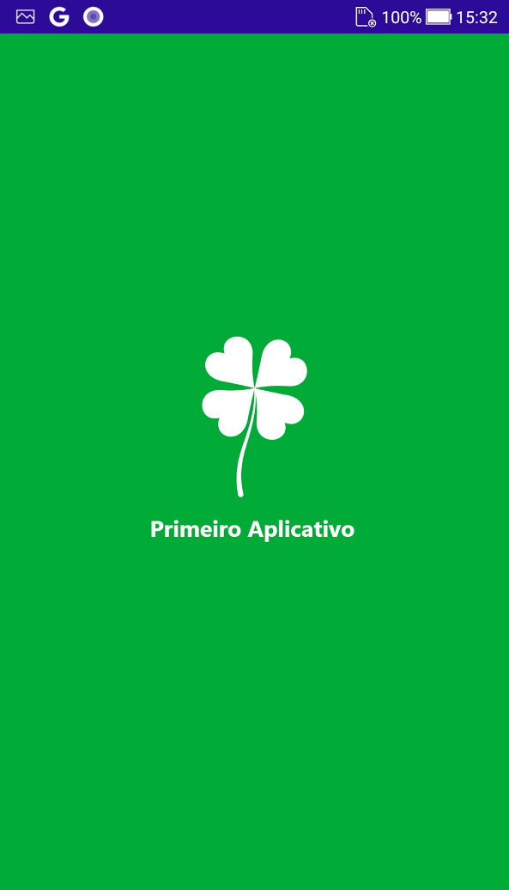
Figura 229

Lembrando, não alteramos o layout da tela principal. Para sair do aplicativo, e voltar para nossa área de trabalho, utilize uma das formas que vimos nas figuras 125 e 126. Agora vamos alterar o layout da tela principal do aplicativo.

Trocar a Imagem da Tela Principal no Windows e no Android

Imagens no .NET MAUI podem usar qualquer um dos formatos padrão de imagem da plataforma, png, jpg, bmp, incluindo arquivos Scalable Vector Graphics (svg). Use imagens svg sempre que possível. Imagens svg podem ser ampliadas para tamanhos maiores e ainda assim ficarem nítidas e limpas. Imagens baseadas em bitmap, png ou jpg, parecem borradas quando ampliadas. O .NET MAUI converte arquivos svg em arquivos png. Portanto, ao adicionar um arquivo svg ao seu projeto, ele deve ser referenciado a partir do xaml ou C# com uma extensão .png. A única referência ao arquivo svg deve estar no seu arquivo que vai estar dentro da pasta Images do projeto. Agora vamos trocar a imagem original do projeto padrão do .NET Maui, por uma imagem do robozinho verde do Android. Baixei a imagem, dentro da pasta imagensProjetos, e chamei esta imagem de bemvindo.svg, conforme vimos na figura 202. Para ver a imagem bemvindo.svg, basta clicar duas vezes sobre o nome da mesma, e vai abrir o seu navegador, conforme vimos na figura 203. Feche o navegador, para isto, clique no botão do X, que fica no canto superior direito da janela, conforme vimos na figura 42. Agora vamos copiar o arquivo para a pasta AppIcon, que fica dentro da pasta Resources, dentro da janela Gerenciador de Soluções (Solution Explorer), para isto vamos retornar até a pasta imagensProjetos, que está na unidade Disco Local (C:), conforme vimos na figura 201, clique com o botão do mouse sobre a seleção, e selecione o item de menu Copiar, ou pressione ao mesmo tempo as teclas Ctrl+C, conforme vimos na figura 205. Vamos retornar para o nosso projeto primeiroApp, em seguida abra a janela Gerenciador de Soluções, pressione ao mesmo tempo as teclas Ctrl+Alt+L, conforme vimos na figura 100, em seguida abra a pasta Resources, clicando na setinha que tem ao lado do nome da mesma, em seguida clique com o botão do mouse sobre a pasta Images, e selecione o item de menu Colar (Paste), ou pressione ao mesmo tempo as teclas Ctrl+V, conforme vimos na figura 206. Vejam como ficou, conforme figura 230:

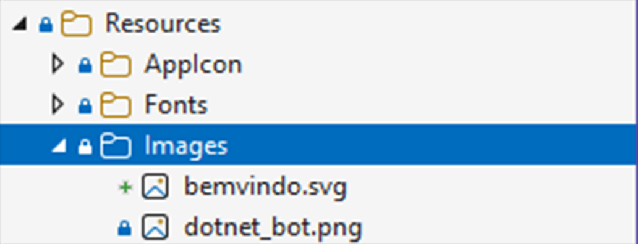
Figura 230

Observem que temos dois arquivos de imagens, vamos excluir a imagem do projeto padrão, que é a dotnet_bot.png, para isto, clique com o botão do mouse sobre a imagem, e selecione o item de menu Excluir ou pressione a tecla dele do teclado, conforme figura 231:

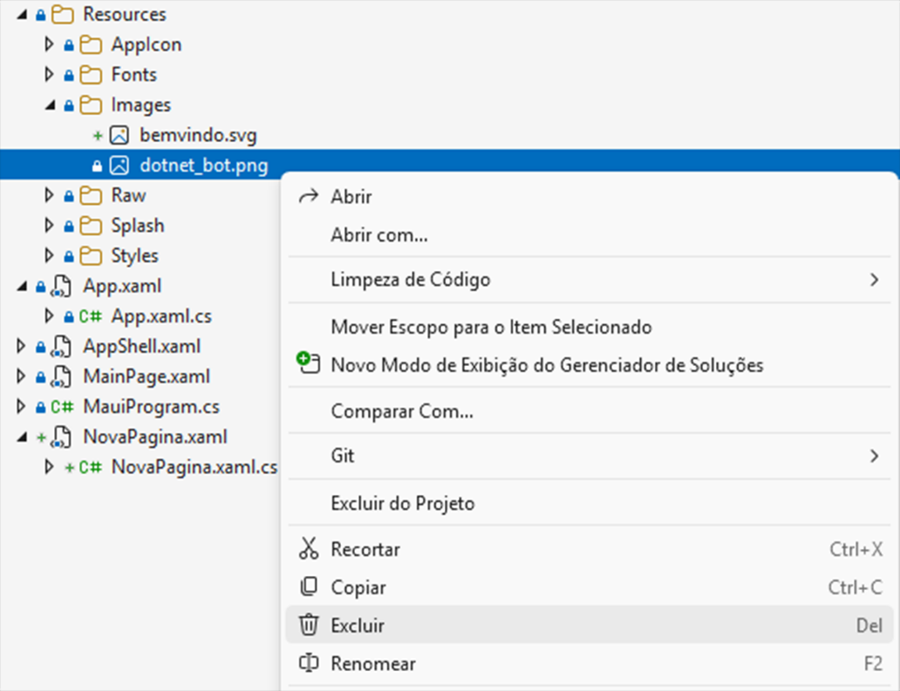
Figura 231

Agora, vamos abrir o arquivo MainPage.xaml, para isto vamos abrir a janela Gerenciador de Soluções, pressione ao mesmo tempo as teclas Ctrl+Alt+L, conforme vimos na figura 100, em seguida clique duas vezes com o mouse sobre o arquivo MainPage.xaml, conforme vimos na figura 106. Vai abrir o código XAML, conforme vimos na figura 132. Observem a linha 11, conforme figura 232:

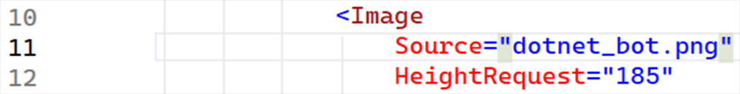
Figura 232

Temo que alterar o nome da imagem, onde tem dotnet_bot.png, vamos alterar para bemvindo.png, vejam que que medida que vamos digitando o nome da imagem, vai ser mostrado todas as imagens que existem no projeto, conforme figura 233:

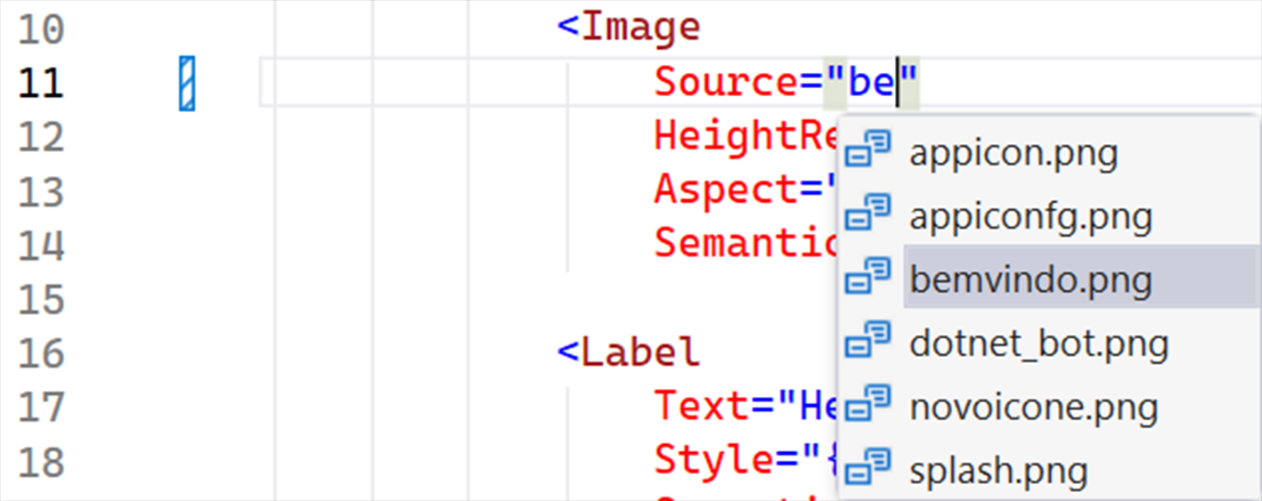
Figura 233

Vamos selecionar a nossa imagem bemvindo.png, vejam como ficou, conforme figura 234:

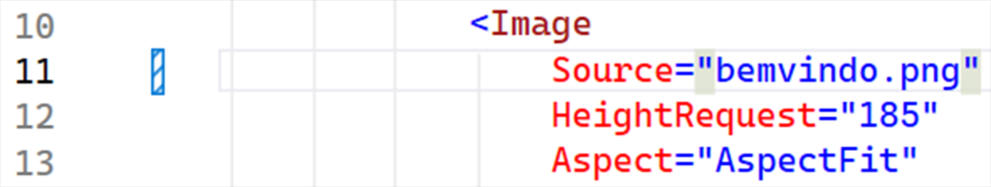
Figura 234

Vamos salvar nosso projeto, para isto, vá até o menu Arquivo, e selecione o item Salvar Tudo, ou pressione ao mesmo tempo as teclas de atalho Ctrl+Shift+S, conforme vimos na figura 142. Ou, clique no ícone dos disquetes duplos, na barra de tarefas, conforme vimos na figura 143. Sempre que fizer alguma alteração no seu projeto, salve-o imediatamente. Observem que não alteramos a propriedade HeightRequest no VisualElement do .NET MAUI, esta propriedade é responsável por definir a altura desejada de um elemento, por este motivo a imagem vai aparecer pequena, caso queira outro tamanho, basta ir mudando o valor desta propriedade. Outra coisa que deve ser observada, como foi dito anteriormente, imagens do tipo .svg, o nome da imagem no XAML, deve ter a extensão .png, e no projeto o nome da imagem deve ter a extensão .svg, como fizemos nesse exemplo. Antes de depurar qualquer projeto, temos que limpar a solução, para isto, abra a janela Gerenciador de Soluções, pressione ao mesmo tempo as teclas Ctrl+Alt+L, conforme vimos na figura 100, clique com o botão do mouse sobre a Solução, e selecione o item Limpar Solução, conforme vimos na figura 217. Aguarde o término da limpeza, conforme vimos na figura 218. Vamos depurar nosso aplicativo, para isto, vamos até o menu Depurar, e selecionamos o item de menu Iniciar Depuração, ou pressionamos a tecla F5, conforme vimos na figura 120. Ou, podemos ir na barra de ferramentas, temos que selecionar a plataforma que vamos depurar, no nosso caso, vamos selecionar o item Windows Machine, conforme vimos na figura 212. Em seguida vamos depurar o nosso aplicativo no Windows, basta clicar na setinha verde, ao lado da plataforma Windows Machine, conforme vimos na figura 122. Observem que vai aparecer a tela do nosso aplicativo, conforme figura 235:

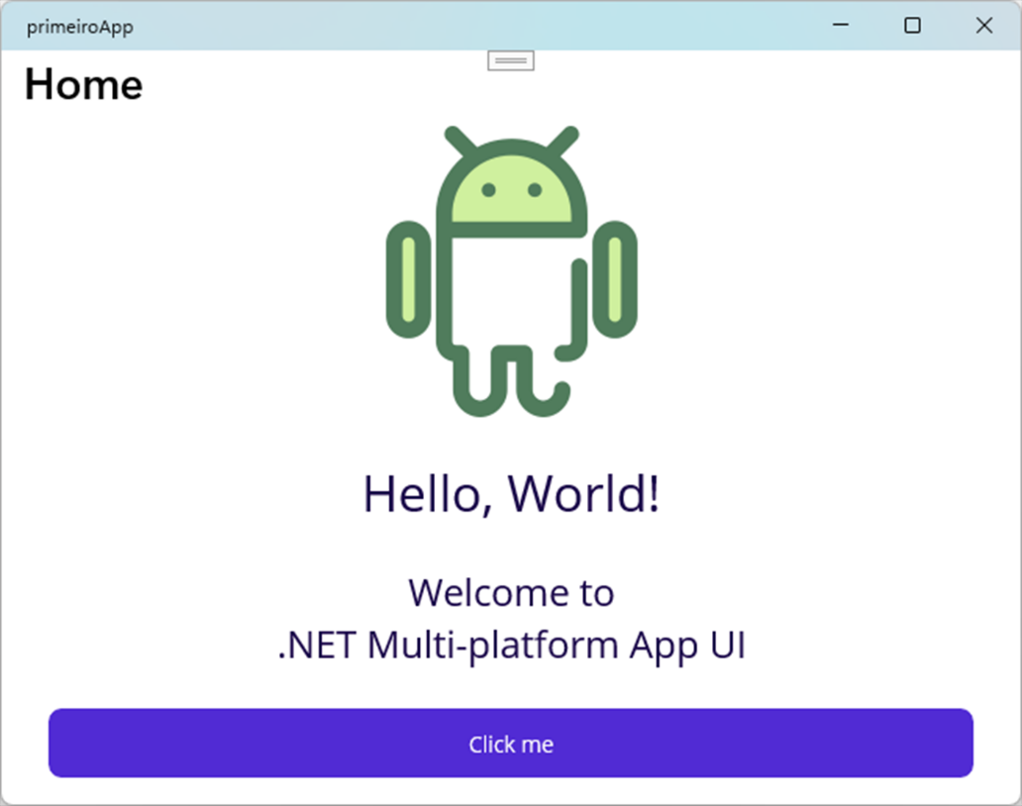
Figura 235

Para sair do aplicativo, e voltar para nossa área de trabalho, utilize uma das formas que vimos nas figuras 125 e 126. Antes de depurar qualquer projeto, temos que limpar a solução, para isto, abra a janela Gerenciador de Soluções, pressione ao mesmo tempo as teclas Ctrl+Alt+L, conforme vimos na figura 100, clique com o botão do mouse sobre a Solução, e selecione o item Limpar Solução, conforme vimos na figura 217. Aguarde o término da limpeza, conforme vimos na figura 218. Vamos depurar nosso aplicativo, vamos até a janela Selecionar Dispositivo, clique na setinha para baixo no ComboBox, no item Dispositivos Locais do Android, selecione o item Asus_Z01KD (Android 9.0 – API 28), conforme vimos na figura 167. Em seguida vá para o menu Depurar, e logo após selecione o item Iniciar Depuração ou pressione a tecla F5, conforme vimos na figura 120. Após a seleção do dispositivo, simplesmente clique na setinha verde que fica na janela Selecionar Dispositivo, conforme vimos na figura 121. Observem que vai aparecer a tela do nosso aplicativo, conforme figura 236:

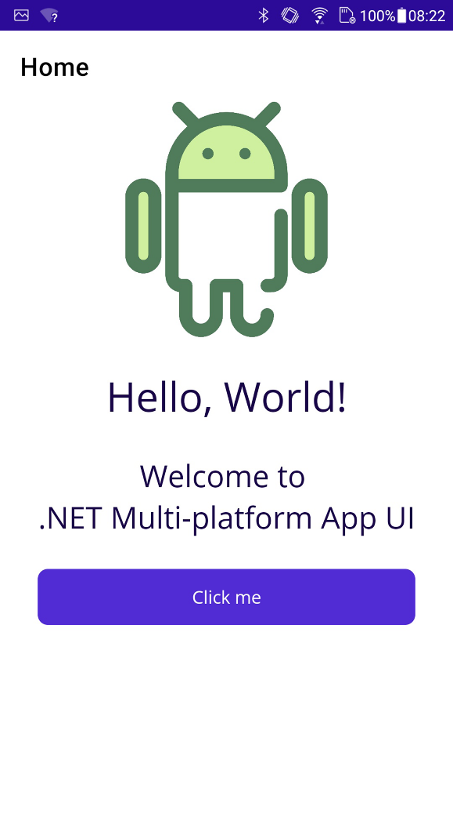
Figura 236

Para sair do aplicativo, e voltar para nossa área de trabalho, utilize uma das formas que vimos nas figuras 125 e 126. Veremos mais sobre imagens, ícone, nos outros exemplos que faremos no decorrer do livro. Agora vamos fazer um commit, que nada mais é do que mandar nosso projeto para o GitHub, para isto, vamos retornar para nossa IDE do Visual Studio 2026, basta clicar no ícone do Visual Studio 2026, na barra de tarefas do Windows, e vai aparecer uma miniatura do Visual Studio 2026, conforme vimos na figura 43, clique sobre esta miniatura e vamos retornar ao Visual Studio 2026, nas abas do lado direito, clique sobre a aba do Alterações do Git, conforme vimos nas figura 62 e 63, na área de comentários, digite O projeto foi concluído com êxito, em seguida na caixa de seleção ComboBox, selecione o item Confirmar Tudo e Sincronizar, conforme vimos na figura 173. Vai ser preparado a sincronização, conforme vimos na figura 174. Aguarde até a sincronização terminar, conforme vimos na figura 175. Ao final da sincronização, vai aparecer a seguinte mensagem: Confirmações de entrada e de saída sincronizadas com êxito., conforme vimos na figura 176.
Na janela Alterações do Git – ExemplosApp, clique na setinha para cima com um traço embaixo, que é o item Push, conforme vimos na figura 177. Aguarde, vai aparecer a seguinte mensagem: Enviado com sucesso para origin/master. Solicitação de pull: Criar no Visual Studio Criar no navegador, conforme vimos na figura 178.

